Technische Universität Hamburg

Institut für ……   
(Gewerblich-Technische Wissenschaften)

**Titel der Arbeit**

(Ausarbeitung im Rahmen des Seminars/Vorlesung oder Bachelor-/ Masterarbeit)

Veranstaltung (Veranstaltungsnummer)

Wintersemester 2098/99

(Erster) Gutachter: Prof. Dr. Emil Muster

(Zweite Gutachterin: Prof.in Dr. Emma Muster)

Eingereicht am: 31. Dezember 2099

**Vorgelegt von:**

Name: Max Mustermann

Geburtsdatum: 01.01.2000

Fachsemester: 1

Matrikelnummer: 112233

Adresse: Musterstr. 1a

12345 Musterhausen

E-Mail: max.mustermann@tuhh.de

**Inhaltsverzeichnis**

Abkürzungsverzeichnis III

Abbildungsverzeichnis IV

Tabellenverzeichnis V

Nomenklatur VI

Abstract VII

1 Einleitung – Anlass, Ziel und Hinführung zum Thema 1

2 Layout einer wissenschaftlichen Ausarbeitung 2

2.1 Seitenlayout 2

2.2 Schriftart 3

2.3 Überschriften 3

2.4 Abbildungen, Bilder und Tabellen 3

2.5 Formeln und Formelzeichen 4

2.6 Fußnoten 5

3 Überschrift 1. Ordnung (erste Gliederungsebene) 6

3.1 Überschrift 2. Ordnung (zweite Gliederungsebene) 6

3.2 Überschrift 2. Ordnung 6

3.2.1 Überschrift 3. Ordnung (dritte Gliederungsebene) 6

3.2.2 Überschrift 3. Ordnung 6

3.2.3 Überschrift 3. Ordnung 6

3.3 Überschrift 2. Ordnung 6

4 Recherchieren und Zitieren 7

4.1 Recherche 7

4.1.1 Literaturrecherche 7

4.1.2 Datenbankrecherche 7

4.2 Zitationen im Text 8

4.2.1 Direkte Zitate 9

4.2.2 Indirekte Zitate 9

4.2.3 Mehrfachreferenz verschiedener Quellen 9

4.2.4 Mehrfachbezug auf eine Quelle 10

4.3 Quellennachweise im Literaturverzeichnis 10

5 Gebrauch von Formatvorlagen 14

6 Anlegen von Verzeichnissen 15

6.1 Inhaltsverzeichnis 15

6.2 Abkürzungsverzeichnis 16

6.3 Abbildungsverzeichnis 17

7 Einfügen und Beschriften von Abbildungen, Bildern und Grafiken 18

8 Hinweise und Tipps zur Vermeidung typischer Fehler 19

8.1 Shortcuts 19

8.2 Gedankenstrich und Bindestrich 19

8.3 Gendergerechtes Schreiben 19

8.4 Doppelte Leerzeichen 20

8.5 Fehlender Abstand vor Maßeinheiten und Symbolen sowie bei Abkürzungen 20

8.6 Weiterführende Literatur 21

Literaturverzeichnis 22

Anhang I

Abkürzungsverzeichnis

ABT Angewandte Bautechnik

GVK Gemeinsamer Verbundkatalog

ISBN InternationaleStandardbuchnummer

ISSN Internationale Standardnummerfür fortlaufende Sammelwerke

pt Publishing-Desktop-Punkt

RSWB plus Datenbank für Raumordnung/Städtebau/Wohnungs-/Bauwesen plus

Tab Tabulator

TUHH Technische Universität Hamburg

ZPLA Zentrales Prüfungsamt fürLehramtsprüfungen

Abbildungsverzeichnis

Abb. 1: Breite der Ränder bei einem DIN A4-Blatt, Hochformat 2

Abb. 2: Ausgewählte Schraffuren zur Kennzeichnung von Unterschieden 4

Abb. 3: Ändern von Formatvorlagen in Microsoft Office Word 14

Abb. 4: Layoutoptionen fürs Inhaltsverzeichnis in Microsoft Word 15

Abb. 5: Formatierungsfenster des Abkürzungsverzeichnisses mit Microsoft Word 16

Abb. 6: Layoutoptionen für das Abbildungsverzeichnis in Microsoft Word 17

Abb. 8: Querverweis von Abbildungen 18

Abb. 7: Einstellungsfenster für Beschriftungen von Abbildungen 18

Tabellenverzeichnis

Tab. 1: Beispieltabelle 4

Nomenklatur

|  |  |  |
| --- | --- | --- |
| **Symbol** | **Beschreibung** | **Einheit** |
| $$α$$ | Winkel in einem Dreieck | ° |
| … | … | … |
| A | Fläche eines Dreiecks | mm² |
| … | … | … |
| a | Seitenlänge eines Dreiecks | mm |
| … | … | … |

# Abstract

Das Abstract ist eine der wissenschaftlichen Arbeit vorangestellte Kurzzusammenfassung. Es enthält alle relevanten Informationen über den Forschungshintergrund, den Aufbau, die Methode, die Datenauswertung und die Forschungsergebnisse der Arbeit. Das Ziel ist es, kurz und prägnant darüber zu informieren, worum es in der Arbeit geht oder auch das Interesse am Weiterlesen zu wecken. Die Länge richtet sich nach der Gesamtlänge der wissenschaftlichen Arbeit (ca. fünf Sätze bis maximal eine halbe Seite). In Hausarbeiten kann das Abstract in deutscher Sprache verfasst werden. In Bachelor- und Masterarbeiten ist dieser Text auch in englischer Sprache zu verfassen.

# Einleitung – Anlass, Ziel und Hinführung zum Thema

Diese Formatierungsvorlage beinhaltet nicht nur ein voreingestelltes Layout, sondern auch eine Vielzahl nützlicher Tipps zur Anfertigung wissenschaftlicher Arbeiten. Frühzeitig soll hiermit den Studierenden eine Orientierung geboten werden wie Hausarbeiten aufgebaut und gestaltet werden, insbesondere zur Vorbereitung auf die Bachelor- und Masterarbeit. Darüber hinaus dient sie als Baustein, um Anforderungen des wissenschaftlichen Arbeitens transparent zu machen.

Auf das Deckblatt und die Übersichten über Inhalt, Abkürzungen, Abbildungen und Tabellen folgt die Einleitung einer wissenschaftlichen Arbeit. Sie beinhaltet in Bezug auf das gewählte oder vorgegebene Thema mindestens die nachfolgend genannten Aspekte (Kornmeier, 2010, S. 110):

* Hinführung zum Thema
* Beschreibung von Gegenstand, Problemstellung und Ziel der Arbeit
* Ablauf der Untersuchung
* Ab- und Eingrenzung des Untersuchungsfeldes
* Aufbau der Arbeit

Die **Hinführung zum Thema** soll die Neugier von Leser:innen wecken. Dies kann z. B. gelingen, indem ein Praxisbeispiel skizziert, Thesen und Antithesen aufgestellt oder Zitationen relevanter Aussagen von Wissenschaftler:innen aufgezeigt werden. Weiterhin wird in der Einleitung der **Gegenstand der Arbeit** beschrieben und beispielsweise durch das Aufzeigen einer Forschungslücke oder durch eine Problemstellung eingegrenzt. So zeigt die **Einleitung** den Zweck und die Absicht auf. Auch der **Ablauf der Untersuchung** wird in der Einleitung beschrieben. Darin sollte die Struktur der Arbeit kurz dargestellt werden, um Rezipient:innen einen Überblick über den Aufbau zu ermöglichen. Für die bestmögliche Bearbeitung des Themas ist es notwendig eine sinnvolle **Eingrenzung** vorzunehmen. Dies ist inhaltlich zu begründen. Eingrenzungen aufgrund der Einhaltung von Formalien wie Seitenumfang sind zu vermeiden. Abschließend soll in der Einleitung der **Aufbau der Arbeit** kurz und prägnant dargestellt werden. Es wird die Gliederung beschrieben und so der „Rote Faden“ zur Bearbeitung der Fragestellung aufgezeigt. Der Umfang der Einleitung richtet sich nach der Größe der Arbeit und liegt bei ca. 5-10 %.

# Layout einer wissenschaftlichen Ausarbeitung

In diesem Kapitel werden die Formalien zur Gestaltung eines Layouts für Hausarbeiten bzw. Bachelor-/Masterarbeiten am Dekanat für Gewerblich-Technische Wissenschaften erläutert. Bei einer Bachelorarbeit beträgt der Umfang der Ausarbeitung ca. 30 Seiten, bei einer Masterarbeit ca. 60 Seiten (jeweils +/- 10 Prozent[1]). Bei Seminar- und Hausarbeiten werden formale und inhaltliche Vorgaben von der Seminarleitung festgelegt.

## Seitenlayout

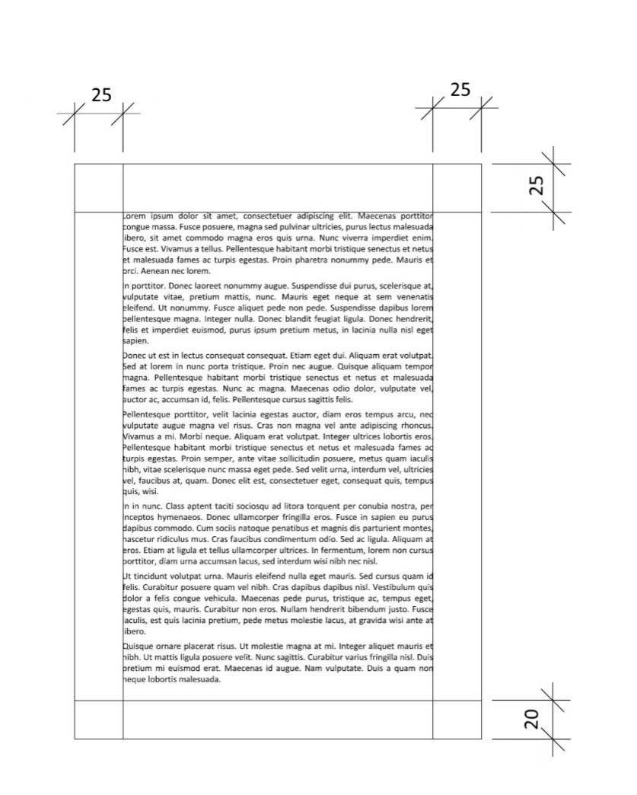Die Abstände der Seitenränder betragen links und rechts 25 mm. Der obere Abstand ist ebenfalls mit 25 mm und der untere Abstand mit 20 mm vorgegeben (siehe Abb. 1). Die Position der Seitenzahlen befindet sich unten rechts. Die Nummerierung der Seiten durch arabische Zahlen (1, 2, 3, …) beginnt auf der ersten Seite der Ausarbeitung (i. d. R. mit dem Einleitungskapitel). Die Abschnitte Inhaltsverzeichnis, Abkürzungsverzeichnis und Tabellenverzeichnis erhalten, genau wie der Anhang, römische Seitenzahlen (I, II, III, …).

Abb. 1: Breite der Ränder bei einem DIN A4-Blatt, Hochformat

## Schriftart

Als Schriftart ist vorzugsweise eine Seriphenschrift[2] mit der Schriftgröße 12 pt[3] zu wählen. Der Abstand zwischen den einzelnen Textzeilen beträgt 1,5 Zeilen. Die Absätze vor und nach Textabschnitten betragen 6 pt. Die Ausrichtung des Textes ist vorrangig als Blocksatz zu wählen. Um größere Lücken im Text zu vermeiden, sollte die automatische Silbentrennung aktiviert werden. Diese Einstellungen sind in diesem Word-Dokument unter der Formatvorlage *Standard* vordefiniert.

## Überschriften

Die Schriftgrößen der jeweiligen Überschriften betragen:

* 1. Ordnung 14 pt
* 2. Ordnung 13 pt
* 3. Ordnung 12 pt

Sie werden zur Hervorhebung, durch Nutzer:innen oder, wenn voreingestellt, durch die Überschriftenvorlage, fett markiert (siehe Kapitel 3 „Überschrift“ und weiterführend Kapitel 5 „Formatvorlage“). Bei der Vergabe von Überschriften der 2. und 3. Ordnung ist darauf zu achten, dass diese ein Kapitel oder Unterkapitel in mindestens zwei Gliederungsebenen unterteilen. Gliederungen der 4. Ordnung und weitergehend sollten vermieden werden. Eine beispielhafte Gliederung verschiedener Überschriften und Subordinaten können Sie dem dritten Kapitel entnehmen.

## Abbildungen, Bilder und Tabellen

Abbildungen (Grafiken, Bilder, Diagramme) und Tabellen müssen in einer immer lesbaren Qualität in den Text eingefügt werden.[4] Es ist darauf zu achten, dass die Lesbarkeit auch bei Vervielfältigung der Arbeit gegeben ist. Es wird empfohlen – soweit möglich – auf farbige Darstellungen zu verzichten und deutlich unterscheidbare Graustufen zu verwenden. Alternativ können zum Hervorheben unterschiedlicher Aspekte in den Abbildungen Schraffuren verwendet werden (siehe Abb. 2).

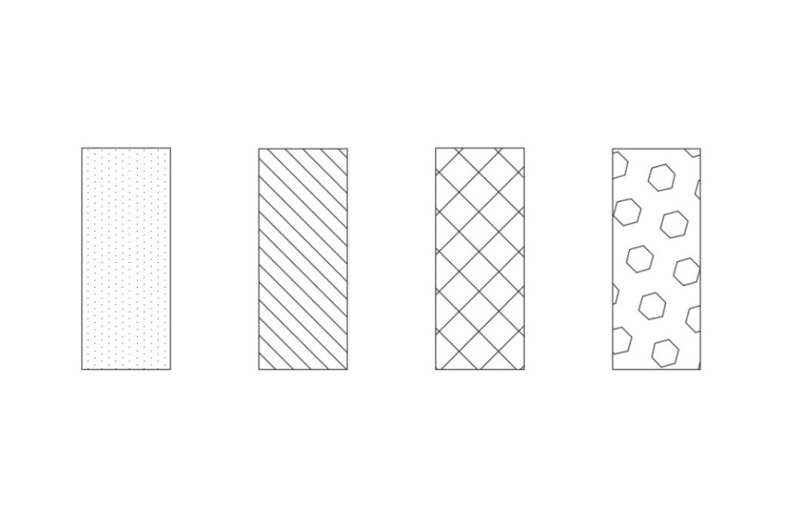Farbige Darstellungen bei Fotos sind je nach Bildaussage notwendig. Diese müssen nicht extra angepasst werden, sollten aber in jedem Fall auch in einer Schwarz-Weiß-Kopie erkennbar sein.

Abb. 2: Ausgewählte Schraffuren zur Kennzeichnung von Unterschieden

Weitere Informationen zum Einbinden von Abbildungen befinden sich Kapitel 7 „Einfügen und Beschriften von Abbildungen, Bildern und Grafiken “.

Auch bei Tabellen sollte auf gute Lesbarkeit im monochromen Druck geachtet werden. Kategorien – etwa im Tabellenkopf – können bspw. durch Fettdruck hervorgehoben werden. Eine Beispieltabelle ist nachfolgend dargestellt und kann als Formatvorlage verwendet werden.

Tab. 1: Beispieltabelle

|  |  |  |  |
| --- | --- | --- | --- |
| **Beispieltabelle** | **Tabellenkopf** | | |
| **Beispiel 1** | Text, Bild, Inhalt |  |  |
| **Beispiel 2** |  |  |  |
| **Beispiel 3** |  |  |  |
| **Beispiel 4** |  |  |  |

## Formeln und Formelzeichen

|  |  |
| --- | --- |
| $e={mc}^{2}$ |  |

Um technische oder wirtschaftliche Zusammenhänge zu beschreiben, werden häufig auch Formeln verwendet. Diese bestehen zum einen aus der Formel selbst, zum anderen aus einer Benennung der Formelzeichen im Fließtext. Jedes Formelzeichen muss erläutert werden. Zusätzlich werden alle Formelzeichen (nicht die Formeln selbst) in einer Nomenklatur am Anfang des Dokuments erfasst. Dabei gilt die Regel: Erst griechische Buchstaben, dann Großbuchstaben gefolgt von Kleinbuchstaben. Die einzelnen Bereiche werden durch Linien erkennbar voneinander getrennt, um die Orientierung zu erleichtern.

Gleichungen können ab Word 2007 über Einfügen → Formel integriert werden. Der Formeleditor kann neben den Bedienfeldern auch mit der Latex-Schreibweise gefüllt werden (Bsp.: a^2 = a²), eine Umwandlung findet durch Betätigen der Leertaste statt. Formeln müssen eine Nummerierung besitzen, die sich aus dem Kapitel und einer durchlaufenden Nummerierung zusammensetzt. Am besten, die hier befindliche Tabelle wird kopiert und das entsprechende Feld aktualisiert (anklicken + F9). Bei der Arbeit mit den Formeln im Fließtext kann auf die entsprechende Formelnummer referenziert werden, wie es auch mit Literatur bzw. Kapiteln, Abbildungen und Tabellen gemacht wird.

Generell wird für jede Formel eine neue Nummerierung verwendet. Bei der Darstellung von Rechnungen/Umformungen können die einzelnen Rechenschritte innerhalb einer Formelnummer gezeigt werden (der Übersichtlichkeit halber sollten die Gleichheitszeichen immer exakt untereinanderstehen), das Umformungsergebnis aber wieder eine neue Formelnummer bekommen.

## Fußnoten

Die Fußnoten dienen in wissenschaftlichen Arbeiten zur Erklärung von Fachwörtern, Anmerkungen zum Text oder Textabschnitten sowie für weitergehende Ausführungen von Aussagen (Exkurse). Sie sind in Schriftgröße 10 pt und mit einfachem Zeilenabstand zu formatieren. In einigen Veröffentlichungen werden sie auch genutzt, um Zitationen mit Quellen zu hinterlegen. Im Gewerblich-Technischen Bereich wird jedoch die Kurzzitation im Text bevorzugt. Weitere Informationen zum Zitieren befinden sich im Kapitel 4.2 „Zitationen im Text“.

# Überschrift 1. Ordnung (erste Gliederungsebene)

Dieses Kapitel zeigt exemplarisch formatierte Gliederungsebenen einer Arbeit auf.

## Überschrift 2. Ordnung (zweite Gliederungsebene)

Lorem ipsum dolor sit amet, consectetuer adipiscing elit. Maecenas porttitor congue massa. Fusce posuere, magna sed pulvinar ultricies, purus lectus malesuada libero.

## Überschrift 2. Ordnung

Lorem ipsum dolor sit amet, consectetuer adipiscing elit. Maecenas porttitor congue massa. Fusce posuere, magna sed pulvinar ultricies, purus lectus malesuada libero.

### Überschrift 3. Ordnung (dritte Gliederungsebene)

Lorem ipsum dolor sit amet, consectetuer adipiscing elit. Maecenas porttitor congue massa. Fusce posuere, magna sed pulvinar ultricies, purus lectus malesuada libero.

### Überschrift 3. Ordnung

Lorem ipsum dolor sit amet, consectetuer adipiscing elit. Maecenas porttitor congue massa. Fusce posuere, magna sed pulvinar ultricies, purus lectus malesuada libero.

### Überschrift 3. Ordnung

Lorem ipsum dolor sit amet, consectetuer adipiscing elit. Maecenas porttitor congue massa. Fusce posuere, magna sed pulvinar ultricies, purus lectus malesuada libero.

## Überschrift 2. Ordnung

Lorem ipsum dolor sit amet, consectetuer adipiscing elit. Maecenas porttitor congue massa. Fusce posuere, magna sed pulvinar ultricies, purus lectus malesuada libero.

# Recherchieren und Zitieren

Der folgende Abschnitt enthält Informationen zur Vorbereitung und Dokumentation eigener Untersuchungen. Näher aufgeführt sind darin die wesentlichen Aspekte der Recherche, die Verwendung und Einbindung von Zitaten in einem Text sowie abschließend deren Nachweis im Quellenverzeichnis.

## Recherche

Basis jeder wissenschaftlichen Arbeit sind die Recherchen und Analysen relevanter Literatur zum Thema. Folgend werden zwei vorherrschende Literaturtypen sowie für Untersuchungsfragen in der Bau- und Holztechnik potentiell interessante Literaturdatenbanken vorgestellt.

### Literaturrecherche

Zur Bearbeitung einer Problemstellung ist es erforderlich themenrelevante Quellen heranzuziehen, um den Stand der Forschung zu erfassen. Literatur bildet hierzu eine wichtige Grundlage. In wissenschaftlichen Arbeiten kann diese in Primärliteratur bzw. -material und Sekundärmaterial unterteilt werden.[5] In der Regel wird für Bachelor- und Masterarbeiten am Dekanat Gewerblich-Technische Wissenschaften der TUHH Sekundärliteratur herangezogen. Primärliteratur kann ggf. als Anhang aufgeführt werden, z. B. wenn ein Dokument ausschlaggebende Inhalte für die Untersuchung enthält oder selbst Gegenstand der Untersuchung ist.

### Datenbankrecherche

Datenbanken sind Hilfsmittel für die Suche nach Fachliteratur. So bieten u. a. die Universitätsbibliothek der Technischen Universität Hamburg (TUHH) und die Staats- und Universitätsbibliothek Hamburg Kataloge an, in denen verschiedenste Bücher und Zeitschriften gelistet sind.[6] Sollten sich innerhalb dieser Verzeichnisse die benötigten Informationen nicht finden lassen, kann eine Suche über den Gemeinsamen Verbundkatalog (GVK) weiterhelfen. Darin hat man Zugriff auf Daten von ca. 500 Bibliotheken aus den Bundesländern Mecklenburg-Vorpommern, Thüringen, Sachsen-Anhalt, Hamburg, Schleswig-Holstein und Niedersachsen (Gemeinsamer Bibliotheksverbund [GBV][7]).

Für die spezielle Literatursuche im Fachbereich Bau- und Holztechnik sind v. a. die Datenbank SCHADIS[8] und die Literaturdatenbank für Raumordnung, Städtebau, Wohnungs-, Bauwesen (RSWB plus[9]) zu empfehlen.

## Zitationen im Text

Immer wenn fremde Gedanken für die wissenschaftliche Begründung oder Absicherung eigens aufgestellter Hypothesen herangezogen werden, ist es notwendig, Belegstellen zu zitieren. Zitate können dabei alleinstehend oder vergleichend bzw. paraphrasierend (in eigenen Worten umschreibend) sein. Beim Zitieren zeichnen sich gute und sehr gute wissenschaftliche Arbeiten durch die Nutzung direkt zitierter (alleinstehender) Quellen aus. Direkte Zitate erlauben Lesenden die Gedanken des Autors zur Hinführung, Stützung und Begründung seiner Hypothesen sicher nachzuvollziehen. Hingegen besteht beim sprachlichen Umformulieren (Paraphrasieren) die Gefahr, zentrale Aussagen zu verfälschen.

Die Verwendung von Literatur und somit des Gedankenguts von anderen Autoren in wissenschaftlichen Arbeiten benötigt man eine nachvollziehbare Kennzeichnung. Es gibt viele unterschiedliche Zitationsstile. Im gewerblich-technischen Bereich der Berufswissenschaften wird nach der sog. „Harvard-Methode“ zitiert, was bedeutet, dass Quellenangaben im Text und nicht in Fußnoten angegeben werden. Hierbei werden die Quellen durch Angabe des Nachnamens des Autors, das Erscheinungsjahr sowie der Seitenzahl bzw. den Seitenzahlen im Text gekennzeichnet. ([Name], [Jahr], S. [Zahl]) wie z. B. (Pahl, 2004, S. 29). Diese Art der Zitation findet sich bspw. in den Zitationsrichtlinien der American Psychological Association (APA) wieder, die auch in diesem Dokument verwendet und empfohlen wird.

### Direkte Zitate

Das Belegen der eigenen Aussagen durch wörtlich übernommene Textteile oder Passagen aus der Literatur, zählt zu den direkten Zitaten. Hierbei ist darauf zu achten, dass der entnommene Text dem Original auch in Orthografie und Interpunktion (inklusive ggf. vorhandener Fehler[10]) gleicht. Hierzu zählen ebenfalls Markierungen, wie fett oder kursiv hinterlegte Texte. Um längere Zitate (ab 40 Wörtern) sichtbar vom Text abzusetzen, werden diese vom linken und rechten Rand jeweils 10 mm eingerückt, z. B.:

Die heutigen Aufgaben und Funktionen einer Berufsschule müssen aufgrund der strukturellen Komplexität dieser Institution wesentlich stärker ausdifferenziert werden. Deshalb gilt auch und gerade für eine Berufsschule – und dieses wurde schon festgehalten –, dass eine konstruktive und objektive Einschätzung und Kritik ihrer Aufgaben und Funktionen einer genaueren Betrachtung bedarf. (Pahl, 2004, S. 29)

### Indirekte Zitate

Mit einem indirekten Zitat werden Aussagen anderer der Sache nach wiedergegeben, ohne denselben Wortlaut zu verwenden. Üblicherweise werden indirekte Zitate im Konjunktiv bzw. in indirekter Rede formuliert. Sie eigenen sich gut, um die Standpunkte verschiedener Autor:innen zu diskutieren. Dennoch sind sie sparsam einzusetzen, um nicht Gefahr zu laufen, dass die eigene wissenschaftliche Leistung darin besteht Aussagen anderer Autoren geschickt aneinander zu reihen. Es heißt etwa:

Pahl (2005, S. 36) sieht ein Potential der Arbeitsprozessanalyse darin, dass Lernende sich intensiv mit ihren Arbeitstätigkeiten befassen würden. Hingegen argumentiert XY (20XX, S. xyz) die Arbeitsprozessanalyse sei ... .

### Mehrfachreferenz verschiedener Quellen

Eine Quelle mit zwei Autor:innen wird wie folgt gekennzeichnet:

„Unterrichtsplanung hat zum Ziel, für eine Lernergruppe eine Lernsituation zu einem Thema (Inhalt oder Prozess) zu antizipieren und planerisch zu gestalten“ (Pahl & Ruppel, 2001, S. 15). Verzeichnet eine Quelle mehr als zwei Autor:innen, so ist im Text nur der bzw. die Hauptautor:in zu nennen und alle weiteren Autor:innen durch die lateinische Abkürzung „et al.“ zu ersetzen:

„Für den Einsatz von Planungsspielen am Lernort ‚Schule‘ erscheint es zunächst ungleich schwerer für berufsbildende als für allgemein bildende Themenbereiche, geeignete, konflikthaltige Ausgangslagen zu konstruieren.“[11] (Herkner et al, 2010, S. 35)

### Mehrfachbezug auf eine Quelle

Für einen Mehrfachbezug auf eine Quelle, die direkt zuvor verwendet wurde, nutzen einige Zitationsstile das Kürzel „ebd.“. Dies wird beim APA-Stil nicht verwendet und stattdessen der komplette Kurzbeleg erneut angegeben.

Bei der Verwendung von Literatur ist darauf zu achten, dass im besten Fall die Originalliteratur genutzt wird. Dies verhindert einen bereits interpretierten oder veränderten Text heranzuziehen, der in seiner Gesamtheit zu einer anderen Aussage kommt.

## Quellennachweise im Literaturverzeichnis

Die in einer wissenschaftlichen Arbeit verwendeten Quellen sind im Literaturverzeichnis vollständig anzugeben. Die gesammelten Quellen können verschiedenen Literaturtypen, wie z. B. aus einem Buch, einem Zeitungsartikel, einem Tagungsband und weiteren mehr zugeordnet werden (s. nachfolgende Beispiele). Für die Verwaltung der in der Arbeit genutzten Literatur empfiehlt es sich ein Literaturverwaltungsprogramm wie Zotero[12] oder Citavi[13] zu nutzen. Diese können, als eingeschränkte Versionen, kostenlos aus dem Internet der jeweiligen Website heruntergeladen werden. Sie lassen sich weiterhin mit dem jeweiligen Webbrowser verbinden, wodurch sich Internetquellen ebenfalls leicht einpflegen und verwalten lassen. Monographien, Zeitungen und weitere Literatur lassen sich anhand ihrer Internationalen Standardbuchnummer (engl. International Standard Booknumber, ISBN) oder der Internationalen Standardnummer für fortlaufende Sammelwerke (International Standard Serial Number, ISSN) in die Literaturverwaltungsbibliothek einfügen. Diese Angaben werden jedoch nicht im Literaturverzeichnis verwendet. Sofern es einen Digital Object Identifier (DOI) gibt, wird dieser nach dem Verlag eingefügt.

Im folgenden Abschnitt wird die allgemeine Systematik und Interpunktion für Quellennachweise aufgezeigt und verdeutlich diese jeweils anhand eines Beispiels.

**Monografie**

Beschreibung:   
Ein Buch von einem bzw. einer Autor:in geschrieben.

Beispiel:   
Kohlbecker, G. (2013). *Organisation im Bauablauf: Fußangeln, Fallstricke und Fallen*. Fraunhofer IRB Verl.

Allgemeine Systematik und Interpunktion:  
Nachname, V. (Jahr). *Titel*. *Untertitel*. Verlag. DOI [sofern vorhanden]

**Monografie mit zwei Autor:innen**

Beschreibung:   
Ein Buch von zwei Autor:innen geschrieben.

Beispiel:   
Pahl, J.-P., & Herkner, V. (2013). *Handbuch Berufsforschung.* Bertelsmann.

Allgemeine Systematik und Interpunktion:  
Nachname, V., & Nachname, V. (Jahr). *Titel. Untertitel.* Verlag. DOI [sofern vorhanden]

**Monografie mit mehr als zwei Autor:innen**

Beschreibung:   
Ein Buch von mehr als zwei Autor:innen geschrieben.

Beispiel:

Allgemeine Systematik und Interpunktion:  
Nachname, V., Nachname, V., Nachname, V., & Nachname, V. (Jahr). *Titel. Untertitel.* Verlag. DOI [sofern vorhanden]

**Beitrag (von einem bzw. einer oder mehreren Autor:innen) in einem Sammelband**

Beschreibung:   
Einen Aufsatz in einem Buch neben vielen Aufsätzen anderer Autor:innen.

Beispiel:   
Czychol, R., & Ebner, H. G. (2006). Handlungsorientierung in der Berufsbildung. In R. Arnold (Hrsg.), *Handbuch der Berufsbildung.* (2., überarb. und aktualisierte Aufl.) (S. 44-54). VS, Verl. für Sozialwiss.

Allgemeine Systematik und Interpunktion:  
Nachname, V., & Nachname, V. (Jahr). Titel. Untertitel. In V. Nachname & V. Nachname (Hrsg.), *Titel. Untertitel.* (X. Aufl.) (S. XX-XX). Verlag.

**Zeitschriftenbeitrag**

Beschreibung:   
Ein Artikel in einer Zeitschrift.

Beispiel:  
Schweder, M., & Thürmer, S. (2014). Gefängnisarchitektur – Zwischen Funktionalismus und Symbolismus. *BAG-Report, 16*(2), 14-18.

Allgemeine Systematik und Interpunktion:  
Nachname, V., & Nachname, V. (Jahr). Titel. *Titel der Zeitschrift, Jahrgang*(Heftnummer), XX - XX. DOI [sofern vorhanden].

**Online-Zeitschrift**

Beschreibung:  
Ein Artikel in einer Zeitschrift.

Beispiel:   
Gunia, J. (2012). Kompetenz. Versuch einer genealogischen Ideologiekritik. *Textpraxis. Digitales Journal für Philologie, 4*(1). http://www.uni-muenster.de/textpraxis/juergen-gunia-kompetenz

Allgemeine Systematik und Interpunktion:  
Nachname, V. (Jahr). Titel. *Titel der Zeitschrift,* (Jahrgang). https://www.xxx.de/xx

**Hochschulschriften**

Beschreibung:   
Wissenschaftliche Arbeiten wie Habilitationsschriften, Diplom- und Studienarbeiten, Forschungsberichte und Diskussionspapiere.

Beispiel Forschungsbericht:   
Glos P., & Fuchs, H. (1987). *Untersuchung von Möglichkeiten zur Keilzinkung von Kantholz im halbtrockenen Zustand (Feuchtegehalt bis 30 %)*. Institut für Holzforschung, Universität München. http://www.irbnet.de/daten/rswb/88009500846.pdf

Allgemeine Systematik und Interpunktion:  
Nachname, V. (Jahr): *Titel*. Fachbereich, Hochschule. URL

Beispiel Dissertation:

Klaffe, H. (2015). *Qualität beruflicher Standards*. [Dissertation, Technische Universität Hamburg]. TORE. https://tore.tuhh.de/handle/11420/1254

**Technische Normen und Richtlinien**

Beschreibung:   
Regeln und Leitlinien, die den technischen Stand zum gegenwärtigen Zeitpunkt darstellen.

Beispiel:   
DIN EN ISO 9000:2015-11, Qualitätsmanagementsysteme – Grundlagen und Begriffe (ISO 9000:2015); Deutsche und Englische Fassung EN ISO 9000:2015. (DIN EN)

Allgemeine Systematik und Interpunktion:  
Normart Normnummer:Jahr-Monat, Titel.

**Veröffentlichungen von Behörden und Statistiken**

Beschreibung:  
Artikel oder Schriften wie Beschlüsse, Richtlinien, Verordnungen.[14]

Beispiel:  
Kultusministerkonferenz (2006). *Rahmenlehrplan für den Ausbildungsberuf Tischler/Tischlerin*. https://www.kmk.org/fileadmin/pdf/Bildung/BeruflicheBildung/rlp/Tischler.pdf

Allgemeine Systematik und Interpunktion:  
Name (Jahr): *Titel*. URL

Angewendet werden diese Regeln im Literaturverzeichnis am Ende dieser Arbeit. Dort sind abschließend alle im vorstehenden Text zitierten Quellen angegeben.

# Gebrauch von Formatvorlagen[15]

Um unnötige Formatierungsarbeiten zu vermeiden, sollte die Nutzung von Formatvorlagen von Beginn an einer Arbeit konsequent durchgeführt werden. Dies ist besonders hilfreich bei Arbeiten, die zu zweit oder in Gruppen geschrieben werden.

Eine Formatvorlage beinhaltet alle Stilmerkmale wie etwa Schriftart, -größe, Zeilenabstand usw. eines bestimmten Textbereiches. Als Textbereich definiert werden können Überschriften, Abbildungsunterschriften oder etwa auch Fließtext. Diese lassen sich als Formatvorlagen speichern. Darüber können Textabschnitte oder Textpassagen, die markiert sind, mit wenigen Eingaben angepasst werden, ohne weitere kleinschrittige Einstellungen durchführen zu müssen. Durch einen einfachen Klick in einen Textabschnitt und der Auswahl des gewünschten Textmusters kann weiterhin eine Zuordnung einer Vorlage erfolgen. Schrift, Schriftgröße oder Absätze etc. aller Texte einer Vorlage lassen sich im Nachhinein durch einen Rechtsklick auf die zu ändernde Formatvorlage gleichzeitig anpassen (siehe Abb. 3).

Aber Vorsicht! Sind z. B. Abbildungsunterschriften oder Zitate als Standardvorlage deklariert und wird diese dann angepasst, ändern sich die zugehörigen Texte sowie die zur Standardvorlage zugewiesenen Zitate und Beschriftungen.

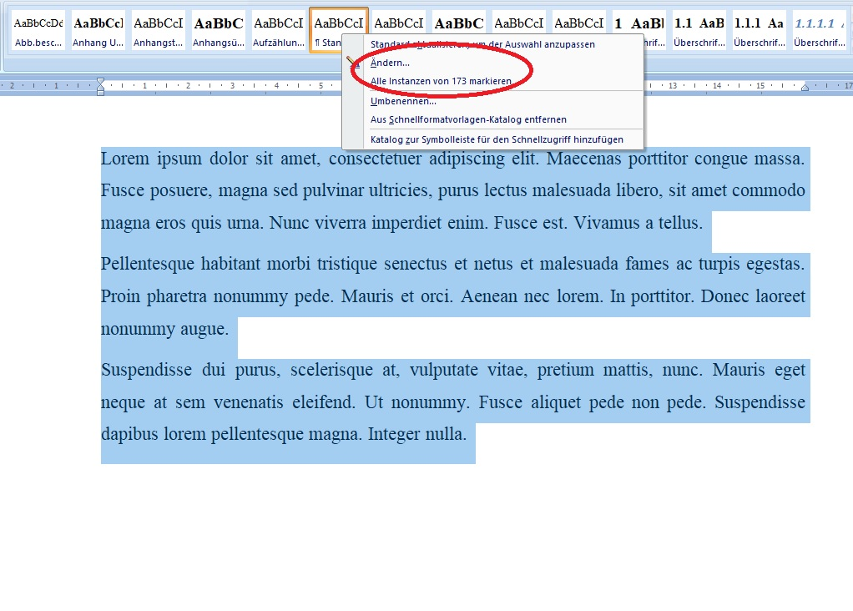

Abb. 3: Ändern von Formatvorlagen in Microsoft Office Word

# Anlegen von Verzeichnissen

## Inhaltsverzeichnis

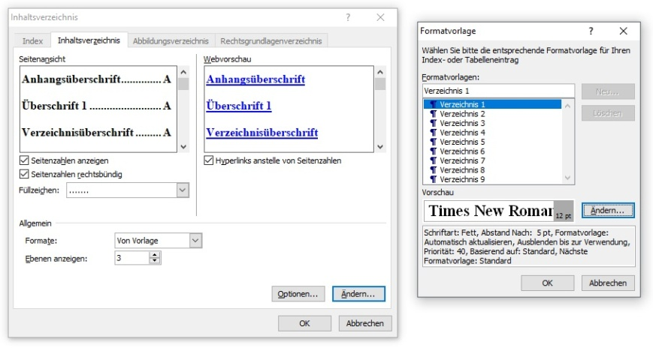Inhaltsverzeichnisse lassen sich mithilfe der Überschriften-Vorlagen automatisch erstellen. Das Einfügen eines Verzeichnisses lässt sich (im Programm Microsoft Word) über den Reiter „Verweis“ → „Inhaltsverzeichnis“ → „Inhaltsverzeichnis einfügen“ realisieren. Hierbei wird ein Fenster geöffnet, in dem das Inhaltsverzeichnis über den Button „Ändern“ mit Schriftgröße, Art etc. für die jeweilige Überschriftenkategorie angepasst werden kann (siehe Abb. 4).

Abb. 4: Layoutoptionen für das Inhaltsverzeichnis in Microsoft Word

Überschriften sind durch die Vorlagen extra referenziert bzw. für das Programm gekennzeichnet. Sollte eine Überschrift nicht oder andere Wörter im Inhaltsverzeichnis anzeigen, so sind diese nicht oder falsch zugewiesen. Dies lässt sich im Word-Dokument einfach über den Reiter „Ansicht“ → „Dokumentenstruktur“ anzeigen. Hier werden alle als „Überschrift“ markierten Wörter angezeigt. In größeren Dokumenten hilft dies weiterhin um sich zwischen verschiedenen Kapiteln zu bewegen. Durch einfaches Anklicken der gewünschten Überschrift, in der geöffneten Toolbar, sucht das Programm direkt diese Stelle und zeigt sie an.

Die inhaltliche Anpassung einer Überschrift kann direkt im Text des jeweiligen Kapitels vorgenommen werden, jedoch nicht im Inhaltsverzeichnis selbst. Änderungen im Inhaltsverzeichnis werden also nicht automatisch in den Überschriften des Dokumentes übernommen. Bei neuen Überschriften oder nach der Anpassung von bestehenden, ist es erforderlich das Inhaltsverzeichnis per Rechtsklick auf das Verzeichnis, über die Reiter „Felder aktualisieren“ „Gesamtes Verzeichnis aktualisieren“, auf den gegenwärtigen Stand einzustellen.

## Abkürzungsverzeichnis

Das Erstellen des automatischen Abkürzungsverzeichnisses funktioniert ähnlich wie das des Inhaltsverzeichnisses. Hierbei werden ausgewählten Wörtern bzw. Abkürzungen Referenzen zugewiesen. Im Gegensatz zum Inhaltsverzeichnis müssen diese manuell über den Reiter „Verweise“ → „Eintrag festlegen“ zugeordnet werden. In Microsoft Word öffnet sich ein Fenster, in dem bei „Haupteintrag“ die gewünschte Abkürzung eingefügt werden muss und im „Nebeneintrag“ das dazugehörige ausgeschriebene Wort. Bei dieser Vorgehensweise ist zu berücksichtigen, dass das Wort nicht in der gleichen Zeile mit der Abkürzung steht und dies von Hand angepasst werden muss. Weiterhin kann über das Feld „Querverweis“ ein Wort einer Abkürzung zugewiesen werden. Hierbei muss darauf geachtet werden, dass die kursive Schriftart nach dem Einfügen aufgehoben wird.

Nach dem Schließen des Fensters werden in Word alle „nicht-druckbaren-Zeichen“ angezeigt. Diese können mit dem Shortcut „Strg + Shift + *“ ausgeblendet oder, wenn nicht angezeigt, eingeblendet werden.

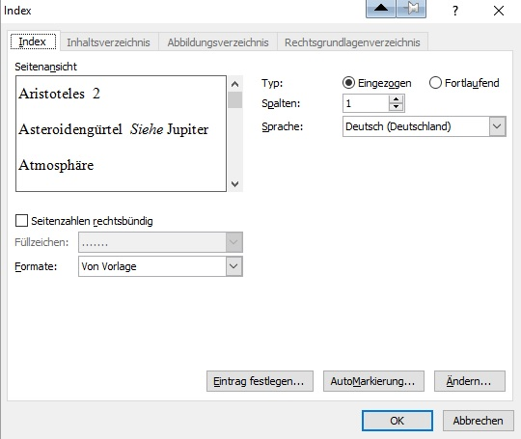Nach der Festlegung aller benötigten Wörter kann ein Abkürzungsverzeichnis über „Verweis“ → „Index einfügen“ erstellt werden. Daraufhin öffnet sich ein Fenster, in dem die Formatierung des Abkürzungsverzeichnisses angepasst werden kann (siehe Abb. 5). Hierbei ist darauf zu achten, dass der Typ „Eingezogen“ und die Spaltenanzahl eins eingestellt ist. Unter dem Button „Ändern“ unten rechts kann weiterführend die Schriftgröße, Art etc. angepasst werden.

Abb. 5: Formatierungsfenster des Abkürzungsverzeichnisses mit Microsoft Word

Für die Erzeugung der Füllzeichen zwischen den Abkürzungen und den ausgeschriebenen Wörtern ist es notwendig einen „Tabulator“ (Tab-Taste) hinter die Abkürzung zu setzen. Daraufhin werden automatisch Punkte als Füllzeichen gesetzt.

## Abbildungsverzeichnis.jpgAbbildungsverzeichnis

Abb. 6: Layoutoptionen für das Abbildungsverzeichnis in Microsoft Word

Ein Abbildungsverzeichnis lässt sich fast genauso wie die vorranggegangenen Verzeichnisse erstellen. Über den Reiter „Verweise“ → „Abbildungsverzeichnis einfügen“ öffnet sich das Fenster zur Anpassung der Layoutoptionen für das Abbildungsverzeichnis (siehe Abb. 6). Wichtig hierbei ist, dass bei „Allgemein“ → „Beschriftungskategorie“ die Kategorie mit der unter den Abbildungen übereinstimmt, wie in diesem Fall Beschriftungskategorie „Abb.“ eingestellt ist. Unter dem Punkt „Webvorschau“ können die Hyperlinks „anstelle von Seitenzahlen“ deaktiviert werden.

# Einfügen und Beschriften von Abbildungen, Bildern und Grafiken

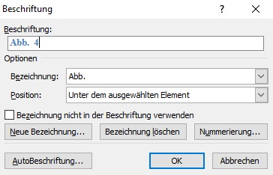Bilder lassen sich über den Reiter „Einfügen“ → „Grafik“ und dem geöffneten Fenster „Grafik einfügen“ suchen und in das Dokument integrieren. Bei der Positionierung der Abbildung gibt es zwei Vorgehensweisen. Durch Anklicken des Bildes erscheint über dem Reiter „Format“ der Tab „Bildtool“. In der Menüleiste unter der Kategorie „Anordnen“ befinden sich Werkzeuge zum Platzieren und Konfigurieren von Bildern im Text. Über den Menüpunkt „Position“ kann dem Bild eine feste Lage auf dem Blatt zugewiesen werden. Soll eine Abbildung frei im Text ausgerichtet werden, muss zuvor der Textumbruch für die Grafik auf „Quadrat“ eingestellt werden. Die eingefügten Darstellungen werden dem jeweiligen Absatz zugewiesen. Durch das Einblenden der Nicht-Druckbaren-Zeichen mit dem Shortcut „Strg + Shift + *“ und dem Auswählen einer Grafik, wird durch einen Anker  angezeigt zu welchem Absatz diese zugeordnet ist. Für eine optimale Bearbeitung lassen sich Abbildungen in Microsoft Word direkt komprimieren. Hierzu kann – durch Anklicken des Bildes über dem Reiter „Bildtools“ und dem darauf in der linken Ecke folgenden Reiter „Bilder komprimieren“ – das Dateivolumen verkleinert werden.

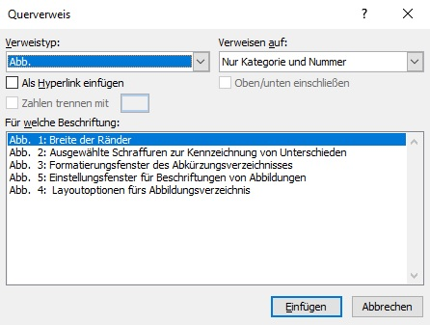Bei der Beschriftung von Abbildungen wird wie folgt vorgegangen: Über den Reiter „Verweise“ → „Beschriftung einfügen“ öffnet sich das Fenster „Beschriftung“. Über den Button „Neue Bezeichnungen“ lassen sich individuelle Bezeichnungen erstellen. Diese können über den Scroll-Down-Button unter „Optionen“ → „Bezeichnung“ ausgewählt werden (siehe Abb. 8). Die Einfügeposition lässt sich durch das Anklicken der Abbildung bestimmen. Der Titel einer Abbildung kann direkt im Einstellungsfenster für Beschriftungen oder auch nach Erstellen des Beschriftungsfelds im Textfeld selbst niedergeschrieben werden. Um im Text auf eine bestimmte Abbildung zu verweisen, können Querverweise hinterlegt werden. Sie lassen sich leicht aktualisieren, etwa wenn Grafiken oder Bilder neu eingefügt oder entfernt werden. Hierzu wird über den Reiter „Verweise“ → „Querverweis“ das Einstellungsmenü geöffnet. Bei Verweisen auf eine Grafik ist der Verweistyp „Abb.“ zu wählen bzw. die entsprechende Bezeichnung. Im Scroll-Down-Menü „Verweisen auf“ (siehe Abb. 7) kann der gewünschte zugehörige Text ausgewählt werden.

Abb. 7: Querverweis von Abbildungen

Abb. 8: Einstellungsfenster für Beschriftungen von Abbildungen

# Hinweise und Tipps zur Vermeidung typischer Fehler

Nachfolgend werden Hinweise und Tipps dargestellt, die für die Erstellung wissenschaftlicher Arbeiten hilfreich sein können.

## Shortcuts

Eine Auswahl an Shortcuts:

Alt + 0132 → „ (Anführungszeichen unten)

Alt + 0148 → ” (Anführungszeichen oben)

Alt + 0150 → – (Gedankenstrich/Gevierstrich) [16]

## Gedankenstrich und Bindestrich

Bei dem Einsatz eines Gedankenstriches ist darauf zu achten, dass hierbei nicht das Minuszeichen (-) verwendet wird, sondern der längere und schmalere Gedankenstrich (‒). Dieser kann durch die doppelte Eingabe des Minuszeichens erfolgen sowie durch den Shortcut „Alt + 0150“ als auch der Kombination „Strg + -“ (des Nummernblocks) (siehe DIN 5008, 2011, S. 11).

Bei dem Setzen des Bindestrichs, besonders in Microsoft Word, ist darauf zu achten, dass nicht durch die Autokorrektur ein Gedankenstrich generiert wird.

## Gendergerechtes Schreiben

Eine gendergerechte Schreibweise dient der Gleichbehandlung aller Menschen in wissenschaftlichen Arbeiten und darüber hinaus im täglichen Leben. Eine gendersensible Notation besitzt ein hohes Gewicht für die Gleichstellung aller Menschen in einer sonst stark universell maskulin gehaltenen literarischen Umgebung. Durch das Verwenden von genderneutralen Begriffen (z. B. Lehrkräfte statt Lehrer) erfolgt eine Berücksichtigung aller Geschlechter. Ist dies nicht möglich, sollten nach aktuellem Stand das Gender-Sternchen „*“, das Gender-Gap „_“ oder der Gender-Doppelpunkt verwendet werden (z. B. Schüler*innen, Schüler_innen oder Schüler:innen).

[17]

## Doppelte Leerzeichen

Doppelte Leerzeichen lassen sich über die Suchmaske (Shortcut: „Strg + F“) ausfindig machen. Um diese nicht händisch zu entfernen, können sie über die Ersetzen-Funktion (Shortcut: „Strg + H“) durch einfache ausgetauscht werden.

## Fehlender Abstand vor Maßeinheiten und Symbolen sowie bei Abkürzungen

Leerzeichen zwischen Zahlenwerten und Maßeinheiten bzw. Symbolen werden häufig versäumt. Diese repräsentieren das Wort, welches auch ausgeschrieben durch ein Leerzeichen von einer Zahl getrennt wird. Daher sind Maßeinheiten und Symbole auch mit einem Leerzeichen vom Zahlenwert zu trennen:

10 %, 20 t, 300 kN, § 15

Einzige Ausnahme hierbei stellt das Gradzeichen auf. Wird dieses allein, als Winkelmaß, mit einer Zahl aufgeführt, so sind diese beiden zusammenzuschreiben, wie 50°. Wird jedoch die Maßeinheit der Temperatur verwendet ist ein Leerschritt einzufügen, wie 23 °C.

Abkürzungen wie etwa z. B., i. d. R., s. o. usw. werden ebenfalls durch ein Leerzeichen getrennt.

Der automatische Zeilenumbruch in Text-Programmen kann die Ursache für getrennte Abkürzungen sein, die in die nächste Zeile versetzt werden. Dies kann durch ein geschütztes Leerzeichen verhindert werden, welches mit dem Short-Cut „Strg + Umschalt + Leer“ oder mit der Eingabe „Alt+0160“ über den Ziffernblock erzeugt wird.[18]

## Weiterführende Literatur

Als weiterführende Literatur zum wissenschaftlichen Arbeiten werden folgende Titel empfohlen:

* May, Y. (2011). *Wissenschaftliches Arbeiten: eine Anleitung zu Techniken und Schriftform.* (Nachdr.). Reclam.
* Theisen, M. R., & Theisen, M. (2013). *Wissenschaftliches Arbeiten: erfolgreich bei Bachelor- und Masterarbeit; [das Standardwerk neu konzipiert]* (16. vollst. überarb. Aufl.). Vahlen.
* Karmasin, M., & Ribing, R. (2010). *Die Gestaltung wissenschaftlicher Arbeiten: ein Leitfaden für Seminararbeiten, Bachelor-, Master- und Magisterarbeiten sowie Dissertationen* (5., aktualisierte Aufl.). facultas.wuv [u.a.].
* Sesink, W. (2012). *Einführung in das wissenschaftliche Arbeiten: inklusive E-Learning, Web-Recherche, digitale Präsentation, u.a.* (9. aktualisierte Aufl.). Oldenbourg.

Literaturverzeichnis

Czychol, R., & Ebner, H. G. (2006). Handlungsorientierung in der Berufsbildung. In R. Arnold (Hrsg.), *Handbuch der Berufsbildung.* (2., überarb. und aktualisierte Aufl.) (S. 44-54). VS, Verl. für Sozialwiss..

Deutsches Institut für Normung e.V. (2015). DIN EN ISO 9000:2015-11, Qualitätsmanagementsysteme – Grundlagen und Begriffe (ISO 9000:2015). Deutsche und Englische Fassung EN ISO 9000:2015.

Gemeinsamer Bibliotheksverbund (GBV) (o. J.). *Willkommen — Verbundzentrale des GBV*. http://www.gbv.de/

Glos, P., & Fuchs, H. (1987). *Untersuchungen von Möglichkeiten zur Keilzinkung von Kantholz im halbtrockenen Zustand (Feuchtegehalt bis 30%*.). Institut für Holzforschung, Universität München. http://www.irbnet.de/daten/rswb/88009500846.pdf

Gunia, J. (2012). Kompetenz. Versuch einer genealogischen Ideologiekritik. *Textpraxis. Digitales Journal für Philologie, 4*(1). http://www.uni-muenster.de/textpraxis/juergen-gunia-kompetenz

Herkner, V., Mersch, F. F., & Pahl, J.-P. (2010). *Lernkonzepte zur Instandhaltung: Beispiele und Materialien für den unterrichtspraktischen Gebrauch.* TUDpress.

Karmasin, M., & Ribing, R. (2010). *Die Gestaltung wissenschaftlicher Arbeiten: ein Leitfaden für Seminararbeiten, Bachelor-, Master- und Magisterarbeiten sowie Dissertationen.* (5., aktualisierte Aufl.). facultas.wuv [u.a.].

KMK (2006). *Rahmenlehrplan für den Ausbildungsberuf Tischler/Tischlerin*. https://www.kmk.org/fileadmin/pdf/Bildung/BeruflicheBildung/rlp/Tischler.pdf

Kohlbecker, G. (2013). *Organisation im Bauablauf: Fußangeln, Fallstricke und Fallen.* Fraunhofer IRB Verlag.

Kornmeier, M. (2010). *Wissenschaftlich schreiben leicht gemacht: für Bachelor, Master und Dissertation.* (3., aktualisierte und erweiterte Aufl.). Haupt Verlag.

May, Y. (2011). *Wissenschaftliches Arbeiten: eine Anleitung zu Techniken und Schriftform.* (Nachdr.). Reclam.

Pahl, J.-P. (2004). *Berufsschule: Annäherungen an eine Theorie des Lernortes.*Kallmeyer.

Pahl, J.-P. (2005). *Ausbildungs- und Unterrichtsverfahren: ein Kompendium für den Lernbereich Arbeit und Technik.* Bertelsmann.

Pahl, J.-P., & Herkner, V. (Hrsg.) (2013). *Handbuch Berufsforschung.* WBV.

Pahl, J.-P., & Ruppel, A. (2001). Unterrichtsplanung und didaktische Elemente. In J.-P. Pahl, A. Ruppel (Hrsg.), *Erziehen-Beruf-Wissenschaft*. (2., überarb. und geänd. Aufl.). Leuchtturm-Verl./LTV Press.

Schweder, M., & Thümer, S. (2014). Gefängnisarchitektur – Zwischen Funktionalismus und Symbolismus. *BAG-Report,* *16*(2), 14-18.

Sesink, W. (2012). *Einführung in das wissenschaftliche Arbeiten: inklusive E-Learning, Web-Recherche, digitale Präsentation u.a.* (9., aktualisierte Aufl.). Oldenbourg.

Theisen, M. R. (2017). *Wissenschaftliches Arbeiten: erfolgreich bei Bachelor- und Masterarbeit.* (17., aktualisierte und bearbeitete Aufl.). Verlag Franz Vahlen.

Theisen, M. R. & Theisen, M. (2013). *Wissenschaftliches Arbeiten: erfolgreich bei Bachelor- und Masterarbeit; [das Standardwerk neu konzipiert]* (16., vollst. überarb. Aufl.). Vahlen.

Anhang

Bei umfangreichen Anhängen bietet es sich an, die Teile ebenfalls zu nummerieren und die unterschiedlichen Teile des Anhangs im Inhaltsverzeichnis aufzuführen.

**Eidesstattliche Erklärung**

Mit der Eidesstattlichen Erklärung bestätigt die verfassende Person einer Bachelor- oder Masterarbeit, die selbstständige Erstellung dieser. Jede Erklärung ist mit der Angabe eines Ortes und des Abgabedatums zu versehen sowie zu unterschreiben. **Wichtig** hierbei ist das alle abzugebenden Exemplare **handschriftlich unterschrieben** werden müssen um ihre Gültigkeit für die Abgabe zu erlangen. Weiterhin ist zu beachten, dass diese Erklärung eine bindende Rechtsgültigkeit besitzt und ein Verstoß mit strafrechtlichen Folgen bis hin zur Aberkennung des erlangten Abschlusses führen kann (Theisen, 2017, S. 239).[19]

Die Eidesstattliche Erklärung ist nach dem Anhang aufzuführen. Folgend ist ein **Mustertext** zur Verwendung aufgeführt, der vor Gebrauch auf Aktualität zu überprüfen ist:

Hiermit versichere ich an Eides statt, dass ich die Arbeit eigenständig verfasst habe. Ich habe keine anderen als die angegebenen Quellen und Hilfsmittel benutzt sowie wörtliche und sinngemäße Zitate kenntlich gemacht. Die Arbeit hat in gleicher oder ähnlicher Form noch keiner Prüfungsbehörde vorgelegen und die eingereichte schriftliche Fassung entspricht der auf dem elektronischen Speichermedium

Ort, Datum: Unterschrift ______________________

**Einverständniserklärung**

Für Bachelor- und Masterarbeiten ist zudem anzugeben, ob Sie mit der Einsichtnahme bzw. Weitergabe Ihrer Arbeit an Dritte (z. B. Studierende, die an Ihr Thema anknüpfen wollen) einverstanden sind.

□ Hiermit gestatte ich Dritten die Einsichtnahme in meine Abschlussarbeit.

□ Hiermit gestatte ich die Weitergaben meiner Abschlussarbeit an Dritte.

Ort, Datum: Unterschrift _______________________

1. Größere Abweichungen bedürfen der schriftlichen Genehmigung durch die Gutachter:innen.
2. Seriphenschriften kennzeichnen sich durch einen Querstrich zur Grundrichtung am Ende des Buchstabens. Hierzu gehören Schriftarten wie etwa Times New Roman und Centaur.
3. „Pt“ ist eine bei Schriften verwendete Maßeinheit, dessen Abkürzung für *Publishing-Desktop-Punkt* steht.
4. Dabei ist zu beachten, dass Grafiken und Bilder guter Qualität ein großes Dateivolumen aufweisen können. Dies kann dazu führen, dass das Programm, aufgrund der erhöhten Datenmengen im Dokument, nicht korrekt ausgeführt wird (siehe auch Kapital 7 „Einfügen und Beschriften von Abbildungen, Bildern und Grafiken , S. 16).
5. Primärliteratur beinhaltet Werke, die sich direkt auf einen Forschungsgegenstand beziehen z. B. der Vergleich mehrerer Lehrbücher untereinander, die dann zur Primärliteratur zählen (Theisen, 2013, S. 104; May, 2010, S. 46). Sekundärliteratur umfasst hingegen alle Schriften, die sich weitergehend mit einem Forschungsgegenstand auseinandersetzen (Theisen, 2013, S. 104; May, 2010, S. 46).
6. Weiterführend zählen dazu auch Fachlexika.
7. Der Gemeinsame Verbundkatalog der Bibliotheken ist unter der Webseite https://gso.gbv.de/ zu finden.
8. Die Datenbank zu Bauschäden SCHADIS ist unter der Webseite https://www.irb.fraunhofer.de/schadis/ zu finden. Ein freier Zugriff ist nur innerhalb des Intranets der TUHH möglich.
9. Diese ist unter der Webseite https://www.irb.fraunhofer.de/rswb2plus zu finden. Ein freier Zugriff ist nur innerhalb des Intranets der TUHH möglich.
10. Solche Fehler oder Ausdrücke, die nicht der aktuellen Rechtschreibung entsprechen, können durch [*sic*] (genau so) direkt hinter dem Fehler gekennzeichnet werden.
11. Werden innerhalb von Anführungszeichen weitere verwendet, so sind hier halbe oder einfache Anführungszeichen (‚[Text]‘) zu gebrauchen.
12. Das Zotero-Literaturverwaltungsprogramm ist als open source Software kostenlos auf der Zotero-Homepage zur Verfügung gestellt.
13. Angehörige der TUHH, so auch Studierende, erhalten über eine Campuslizenz Zugang zu Citavi. Nähere Informationen befinden sich auf der Website der Universitätsbibliothek der TUHH.
14. Sind wie eine Monografie zu behandeln sofern ein Autor oder Herausgeber angegeben wird.
15. Die nachfolgende Beschreibung basiert auf Erfahrungen im Umgang mit der Software *Word* von Microsoft in der Version aus dem Jahr 2007. Natürlich sind auch andere Programme geeignet, um Hausarbeiten zu verfassen. Häufig verwendet werden bspw. auch *LibreOffice*, *Open Office* von Apache oder *LaTex*.
16. Weitere Shortcuts sind auf der Webseite https://support.office.com/de-de/article/tastenkombinationen-f%C3%BCr-microsoft-word-unter-windows-95ef89dd-7142-4b50-afb2-f762f663ceb2 zu finden.
17. Weitere Informationen zur gendersensiblen und -gerechten Schreibweise finden sich unter: https://www.tu-berlin.de/fileadmin/i31/Publikationen/Weitere/KFG-Sprachleitfaden.pdf
18. Weitere Informationen zu diesem Thema befinden sich unter: http://www.annika-lamer.de/beliebte-rechtschreibfehler-das-leerzeichen/ (Stand: 22.01.2018).
19. Weiterführende Informationen rund um das Erstellen von Abschlussarbeiten sowie Formalien, wie die aktuelle Eidesstattliche Erklärung, sind auf der Website des ZPLA zu finden unter: https://www.uni-hamburg.de/zpla/formulare-faq/formulare.html (Stand: 31.03.2021).